MERJENJE ELEKTRIČNEGA TOKA IN NAPETOSTI

1.MERJENJE ELEKTRIČNEGA TOKA

Uvod: Napravo za merjenje električnega toka imenujemo ampermeter. V električnem krogu s stacionarnim tokom pokaže enak tok ne glede na to, na katerem mestu ga vključimo v krog. Če hočemo izmeriti tok skozi določen porabnik, ga vežemo zaporedno z njim tako, da teče enak tok skozi oba.
Pri priključitvi pazi na pravilno priključitev žic ter izbiro merilnega območja. Če ne veš kolikšen bo tok skozi porabnik, nastavi ampermeter na največjo vrednost in jo potem ustrezno zmanjšuj.
Slika: Ampermeter

Naloga: Sestavi električni krog z žarnico (Na njej je napisano na kakšno največjo napetost jo lahko priključiš. Bodi pazljiv, da te napetosti na izvoru ne presežeš.) Izmeri tok pred in za žarnico ter primerjaj rezultate!
Stikalni načrt:
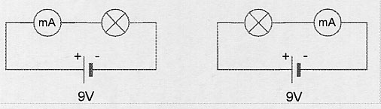

Merjenja:
I₁= mA I₂= mA

Vprašanja:
Ali velja enačba I₁=I₂?
Ali je pomembno kje v krogu vežeš ampermeter?
Na kaj moramo paziti pri merjenju z ampermetrom?

2. MERJENJE ELEKTRIČNE NAPETOSTI

Uvod: Napetost merimo z voltmetri, ki so zgrajeni podobno kot ampermetri. Voltmeter vežemo med točki, med katerima želimo izmeriti napetost. Če želimo izmeriti napetost na porabniku, ga vežemo vzporedno z njim. Podobno kot pri merjenju z ampermetrom pazi na priključitev merilnika v tokokrog in na izbiro merilnega območja.
Slika: Voltmeter

Naloga: Sestavi električni krog z žarnico in izmeri napetost na žarnici. Izmeri tudi napetost izvora.

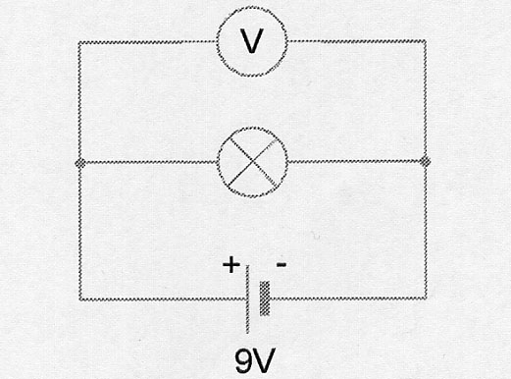Stikalni načrt:

Merjenja:
U_{izm}= V U_{izv}= V

Vprašanja:

Kaj ugotoviš,če primerjaš izmerjeno napetost z napetostjo izvora?

Dopolni enačbo: U_{izm}=
Kaj moramo paziti pri merjenju z voltmetrom?

